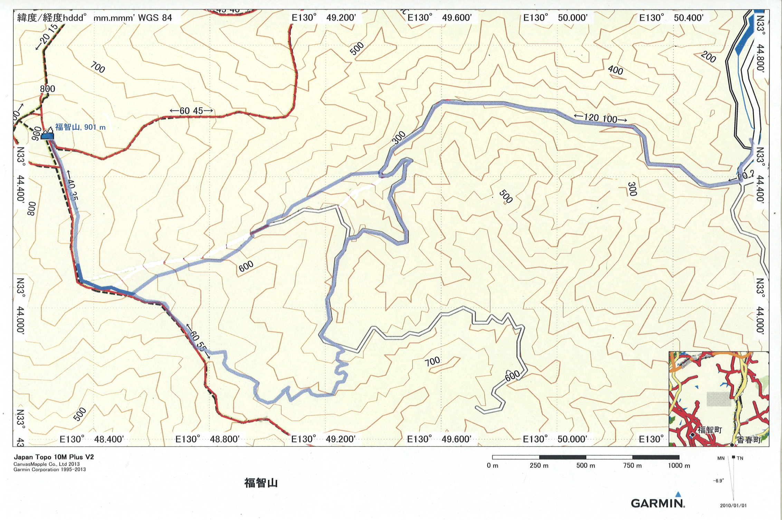
分岐を右
ここから林道
分岐を左
分岐を左
林道はここで終わり登山道に入ります。

